Román Wlliama Goldinga Pán múch na divadelných doskách!
MUCHA OSTROV ČIERNA OKULIARE DIVIAK CHLAPEC HLAVA CHLAPCI
Bratislava, 10. apríla: ,,Nebezpečenstvom pre tento svet nie sú len ľudia, ktorí páchajú zlo, ale aj tí, čo sedia doma a dovolia im toto zlo páchať.“ Výrok, ktorý predsa len o niekoľko rokov skôr než Golding aktívne fungoval povedal Albert Einstein. Čo to má ale spoločné s divadelnou hrou, na ktorú Vás pozývame? Na to musíte prísť už sami.
Dielo rozpráva alegorický príbeh o skupine chlapcov, ktorí sa na pustom ostrove pokúšajú fungovať podľa pravidiel demokracie. Ich spolužitie však vyústi do mocenského boja s katastrofálnymi následkami. Román pojednáva o kontroverzných témach ako sú individuálny prospech verzus všeobecné blaho, fanatizmus a vrodený sklon ľudskej povahy k zlu.
Pozývame Vás na premiéru tohto jedinečného diela, ktoré sa na divadelných javiskách nevyskytuje často. Premiéra je plánovaná na 17. 4. 2019 o 19. hodine v Štúdiu 1 na Zochovej 1.
Inscenáciu pre Vás pripravujú: režisér Peter Palík - pedagóg VŠMU a profesionálny režisér, zoskupenie scénografov v zložení – Radka Baňacká, Viktória Csányiová a Dominik M. Javor. Produkčne riadi inscenáciu Petra Frankovská. Účinkujú bábkoherci 1. ročníka Mgr. v zostave – Jana Bartošová, Alžbeta Kamenská, Mariana Bódyová, Barbora Šoganová, Veronika Karolína Peštová, Veronika Horňáková, Tatiana Galambošová, Tara Ružbašánová, Šimon Peter Králik, Simonetta Hladká a Veronika Trungelová.
Kontaktné informácie: Petra Frankovská
0903 796 949
p.frankovska@gmail.com

FOTKY K INSCENÁCII:
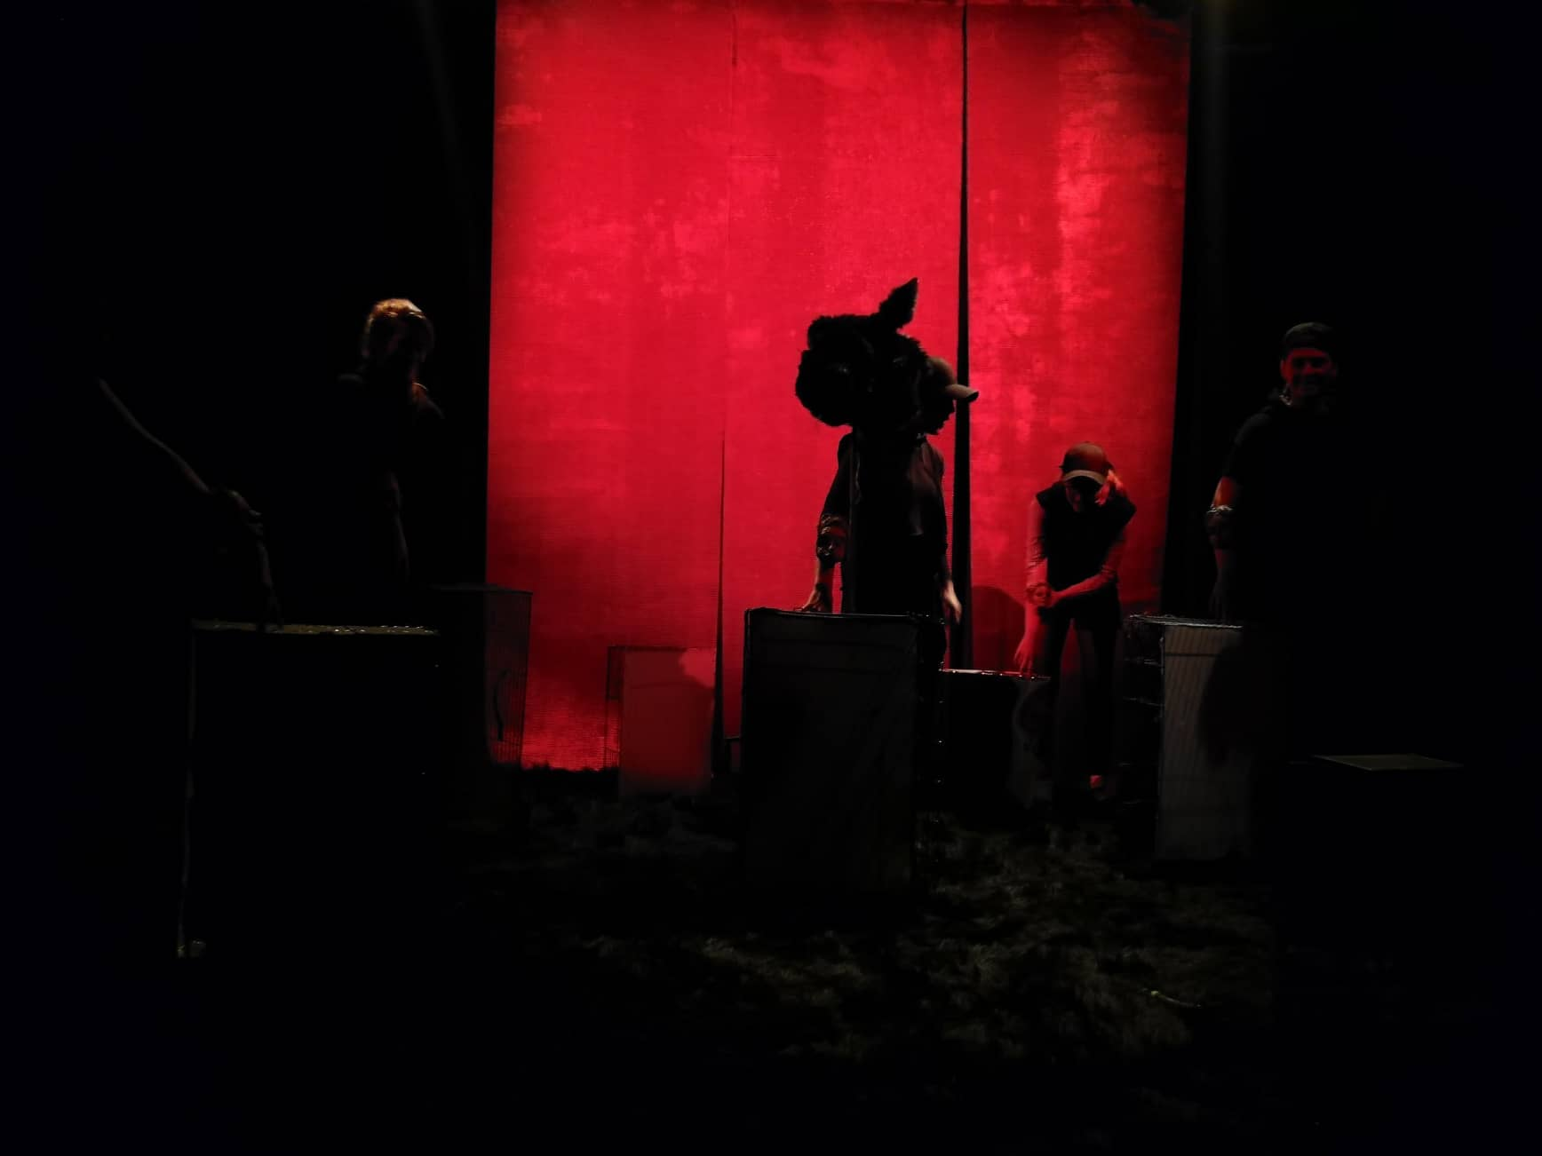
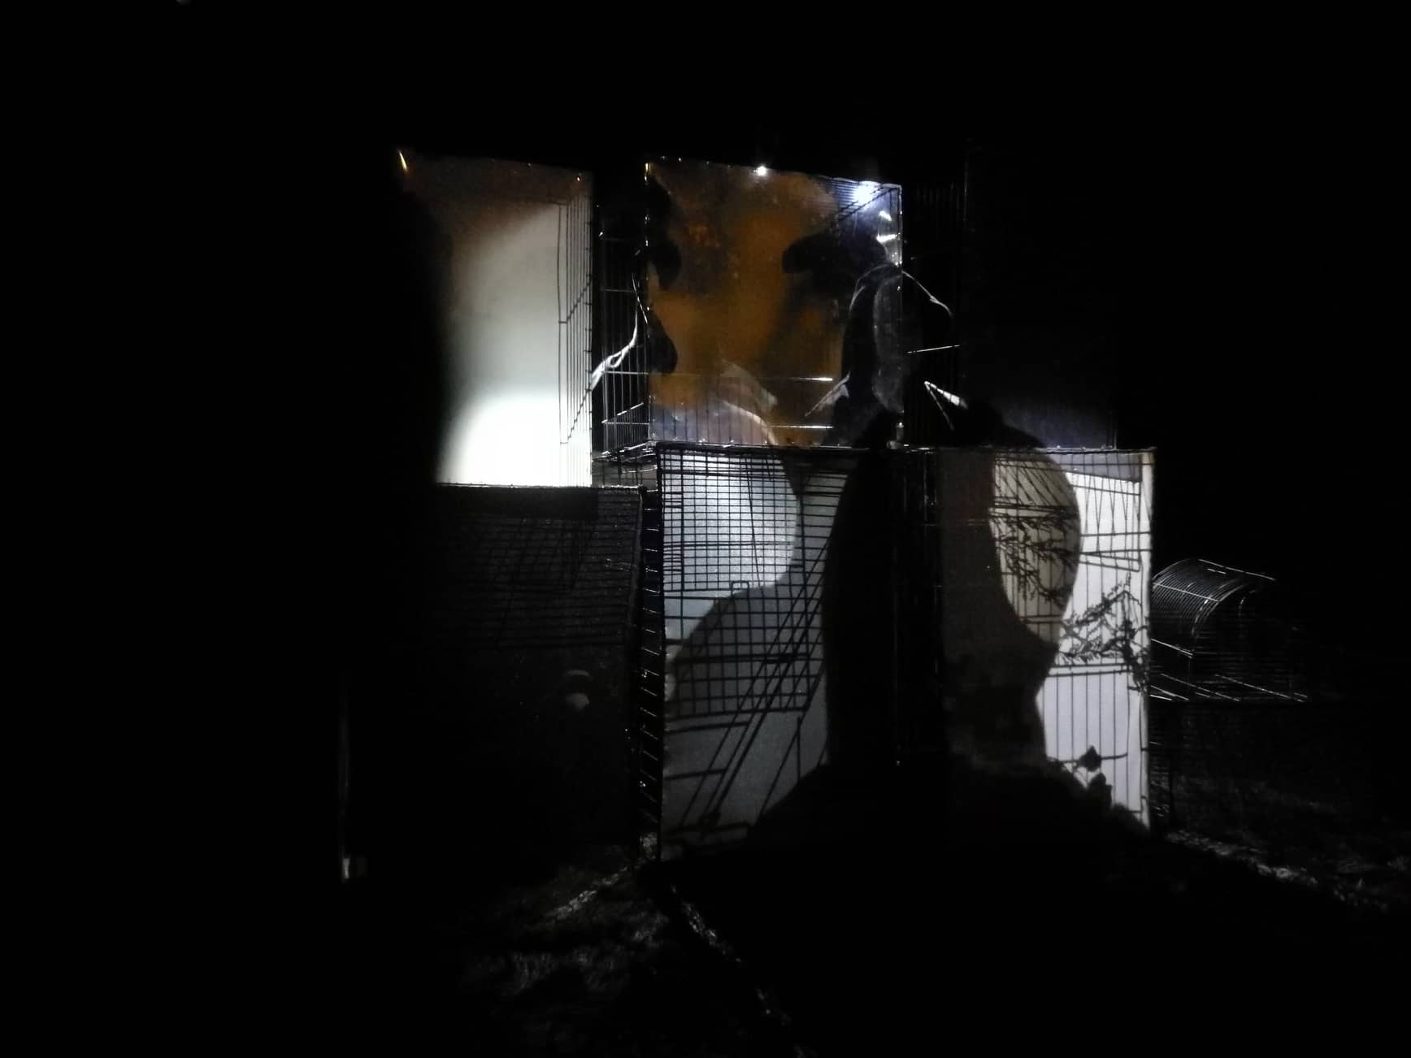

Divadlo Lab je profesionálne divadlo Divadelnej fakulty VŠMU, ktoré má za cieľ prezentovať divadelné inscenácie študentov Divadelnej fakulty z rôznych ročníkov. Táto divadelná sezóna je 9. v poradí, v ktorej Divadlo Lab prezentuje inscenácie svojich študentov, a kde realizuje popri inscenáciách aj iné projekty.

